รายงานผลการปฏิบัติราชการประจำเดือน มกราคม พ.ศ.2567
ตรวจคนเข้าเมืองจังหวัดพังงา

งานห้องกักและการส่งกลับ
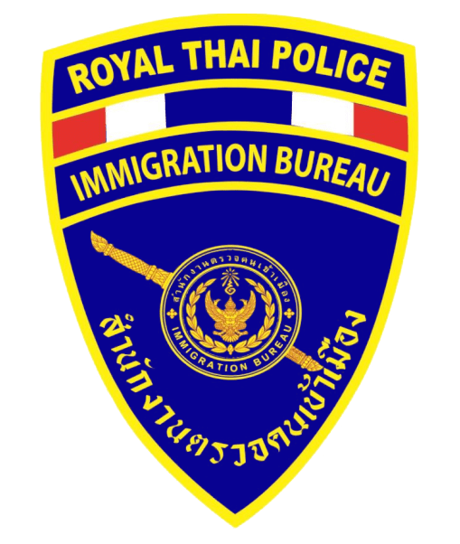

รายงานผลการปฏิบัติราชการ งานห้องกักและการส่งกลับ ปีงบประมาณ พ.ศ.2567
สถิติผลักดันส่งกลับ ประจำเดือน มกราคม 2567

ลำดับ | วันที่ผลักดัน | ทางช่องทาง | สัญชาติ | ข้อหา |  |  |  |  |  | รวม
 |  |  |  | หลบหนี | อยู่เกิน | พ.ร.บ.ยา  เสพติด | ความผิด  ต่อร่างกาย | ยาเสพติด/  ครอบครองปืน | อื่นๆ | รวม
1 | 5 ม.ค.67 | ตม.จว.ตาก | เมียนมา | 0 | 0 | 2 | 0 | 0 | 0 | 2
2 | 15 ม.ค.67 | กก.3บก.สส.สตม. | เมียนมา | 28 | 0 | 0 | 0 | 0 | 0 | 28
3 | 18 ม.ค.67 | ตม.จว.ระนอง | เมียนมา | 22 | 0 | 0 | 0 | 0 | 0 | 22
รวมผลักดัน |  |  |  | 50 | 0 | 2 | 0 | 0 | 0 | 52

